**快递物流系统**

**(Express Logistics System)**

**测试报告**



**学 院：南京大学软件学院**

**团 队：伪装者W小组**

**成 员：张词校 张家盛 王丽莉 魏彦淑**

**完成日期：2015年12月20日**

## 引言

### 1.1编写目的

本测试报告为快递物流系统的测试报告，目的在于总结测试阶段的测试情况以及分析测试结果，描述系统是否符合用户需求，是否已达到用户预期的功能目标，并对测试质量进行分析。

测试报告参考文档提供给用户、测试人员、开发人员、项目管理者、其他管理人员和需要阅读本报告的高层经理阅读。

### 1.2测试范围

测试主要根据软件需求规格说明书以及相应的文档进行系统测试，系统测试以功能性为主。

主要功能参照快递物流系统用例文档。

### 1.3参考资料

1.快递物流系统用例文档

2.快递物流系统需求规格说明书

## 2.详细情况

### 2.1测试结果概述

#### 2.1.1测试类型

|  |  |  |  |
| --- | --- | --- | --- |
| 测试类型 | 测试内容 | 测试目的 | 所用的测试工具和方法 |
| 功能测试 | 用户登录、个人设置、日志查看、表格查看  快递员相关操作（包括物流查询、新增订单、收费信息输入、完成订单）  营业厅业务员相关操作（包括车辆信息管理、收费信息汇总、派件、收款汇总、司机信息管理）  中转中心业务员相关操作（包括车辆装车管理，飞机装运管理、火车装运管理、汽车装运管理、中转接收）  财务人员相关操作（包括账户管理、结算管理、新建付款单、新建成本收益表、查看经营情况表和期初建账）  仓库管理人员相关操作（库存管理）  总经理相关操作（包括审批单据、机构管理、人员管理、基础数据设置、查看成本收益表）  管理员的用户管理操作 | 核实所有功能均已正常实现，即可按用户的需求使用系统  业务流程检验：各个业务流程能够满足用户需求，用户使用不会产生疑问  数据准确：各数据输入输出时系统计算准确 | 采用黑盒测试，使用边界值测试、等价类划分等测试方法，进行手工测试 |
| 用户界面测试 | 导航、链接、页面结构包括背景、颜色、字体、按钮、Title、提示信息的一致性等  友好性、易用性、合理性、一致性、正确性 | 核实进销存系统风格符合可接受标准，能够保证用户界面友好性、易操作性，符合用户操作习惯 | 手工测试 |

#### 2.1.2测试环境与配置

|  |  |  |
| --- | --- | --- |
| 硬件环境 | 应用服务器 | 客户端 |
| 硬件配置 | CPU:Intel 酷睿i5 2520M  CPU2.5GHZ stepping 01  Memory:4GB  HD:Intel GMA HD 3000 | CPU:Intel 酷睿i5 2520M  CPU2.5GHZ stepping 01  Memory:4GB  HD:Intel GMA HD 3000 |
| 软件配置 | OS:windows8  JDK: 1.8  Tomcat :7.0 | OS:windows8  OS:Ubuntu12.1.3  JDK: 1.8  JRE: 1.7 |
| 网络环境 | 10M LAN | 10M LAN |

#### 2.1.3测试问题总结

在整个系统测试执行期间，项目组开发人员高效地及时解决测试人员提出的各种缺陷，在一定程度上较好的保证了测试执行的效率以及测试最终期限。

### 2.2详细测试结果

#### 2.2.1 物流查询

|  |  |  |  |
| --- | --- | --- | --- |
| ID | 输入 | 预期输出 | 测试结果 |
| 订单号 |
| TUS1-1 | 无 | 系统不做分和处理，行为满足系统后置条件 | pass |
| TUS2-1 | 1234567890 | 系统显示订单号不存在，行为满足系统后置条件 | pass |
| TUS2-2 | 0000000000 | 系统显示货运信息和历史转运流程 | pass |

#### 2.2.2新增订单

|  |  |  |  |
| --- | --- | --- | --- |
| ID | 输入 | 预期输出 | 测试结果 |
| 订单信息（包括寄件人姓名、住址、单位、电话、手机；收件人姓名、住址、单位、电话、手机；托运货物信息（原件数、实际重量、体积、内件品名）；经济快递，标准快递，特快专递；包装费（纸箱（5元）、木箱（10元）、快递袋（1元）、其它）） |
| TUS1-1 | 无 | 系统不做任何处理，关闭销售任务，行为满足系统后置条件 | pass |
| TUS2-1 | 无 | 系统提示信息为完全输入，行为满足系统后置条件 | fail |
| TUS2-2 | 狗剩，仙林大道163号，南大，18888888，无；  狗剩，仙林大道163号，南大，188888888888，无  1,10，1,水杯  标准快递  纸箱 | 系统提示寄件人号码有误，行为满足后置条件 | pass |
| TUS2-3 | 狗剩，仙林大道163号，南大，188888888888，无；  狗剩，仙林大道163号，南大，188888888888，无  1,10，1,水杯  标准快递  纸箱 | 系统补全订单信息，行为满足后置条件 | pass |

#### 2.2.3收费信息输入

|  |  |  |  |
| --- | --- | --- | --- |
| ID | 输入 | 预期输出 | 测试结果 |
| 金额 |
| TUS1-1 | 无 | 系统不做任何处理，关闭销售任务，行为满足系统后置条件 | pass |
| TUS2-1 | -20 | 系统提示金额输入有误，行为满足系统后置条件 | pass | |
| TUS2-2 | 20 | 系统提示金额汇总成功，行为满足系统后置条件 | pass | |

#### 2.2.4完成订单

|  |  |  |  |  |  |  |
| --- | --- | --- | --- | --- | --- | --- |
| ID | 输入 | | | | 预期输出 | 测试结果 |
| 订单号 | 收件日期 | 收件人 | 收件人号码 |
| TUS1-1 | 无 |  |  |  | 系统不做任何处理，关闭销售任务，行为满足系统后置条件 | pass |
| TUS2-1 | 1234567890 |  |  |  | 系统提示订单号不存在，行为满足系统后置条件 | pass |
| TUS2-2 | 0000000000 |  |  |  | 系统显示订单信息，行为满足系统后置条件 | pass |
| TUS2-3 |  | 1999/9/9 | 狗剩 | 18888888888 | 系统提示收件信息有误（此处是收件时间早于寄件时间），行为满足系统后置条件 | pass |
| TUS2-4 |  | 2015/10/1 | 狗剩 | 18888888888 | 系统提示收件成功，行为满足系统后置条件 | pass |

#### 2.2.5 车辆信息管理

|  |  |  |  |  |  |  |  |  |  |
| --- | --- | --- | --- | --- | --- | --- | --- | --- | --- |
| ID | 输入 | | | | | | 预期输出 |  | 测试结果 |
| 车辆代号 | 发动机号 | 车辆号 | 底盘号 | 购买时间 | 服役时间 |
| TUS1-1 | 无 | 无 | 无 | 无 | 无 | 无 | 系统不做任何处理，关闭销售任务，行为满足后置条件 |  | pass |
| TUS2-1 | 007 | 246764k | 626 | WVWZZZ32ZHN153624 | 2015/20/1 | 小于一年 |  | 系统显示车辆信息有误，行为满足后置条件 | pass |
| TUS2-2 | 007 | 246764k | 626 | WVWZZZ32ZHN153624 | 2015/10/1 | 小于一年 |  | 系统提示添加车辆成功，行为满足后置条件 | fail |
| TUS3-1 | 无 | 无 | 无 | 无 | 无 | 无 |  | 系统显示成功删除车辆信息，行为满足后置条件 | pass |

#### 2.2.6收费信息汇总

|  |  |  |  |
| --- | --- | --- | --- |
| ID | 输入 | 预期输出 | 测试结果 |
| 接收的订单号 |
| TUS1-1 | 无 | 系统不做任何处理，关闭销售任务，行为满足后置条件 | pass |
| TUS2-1 | 0000000001  0000000002  0000003 | 系统提示订单号输入错误，行为满足后置条件 | pass |
| TUS2-2 | 0000000001  0000000002  0000000003 | 系统提示订单号正确，成功生成接收单，行为满足后置条件 | pass |

#### 2.2.7派件

|  |  |  |  |
| --- | --- | --- | --- |
| ID | 输入 | 预期输出 | 测试结果 |
| 无 |
| TUS1-1 | 无 | 系统不做任何处理，关闭派件任务，系统行为满足后置条件 | pass |
| TUS2-2 | 无 | 系统自动分派派件任务，并生成派件单，更新快递员订单信息。系统行为满足后置条件 | pass |

#### 2.2.8 收款汇总

|  |  |  |  |
| --- | --- | --- | --- |
| ID | 输入 | 预期输出 | 测试结果 |
| TUS1-1 | 请求收款汇总（父）操作 | 系统显示所有收款汇总管理操作 | pass |
| TUS1-2 | 请求收款汇总（子）操作 | 系统显示今日所有快递员收款单汇总 | pass |
| TUS1-3 | 请求求和操作 | 系统显示今日收款总和 | fail |
| TUS1-4 | 请求收款汇总确认操作 | 系统显示确认成功，并显示当日收款单 | pass |
| TUS1-5 | 请求收款单查看操作 | 系统显示当日收款单 | pass |
| TUS1-6 | 请求收款单发送操作 | 系统显示是否确认收款单并发送 | pass |
| TUS1-7 | 请求显示快递员A今日收款单 | 系统显示快递员A今日收款单 | pass |
| TUS2-1 | 请求取消收款汇总（父）操作 | 系统退出收款汇总（父）操作界面 | pass |
| TUS2-2 | 请求取消收款汇总（子）操作 | 系统退回收款汇总（父）操作界面 | fail |
| TUS2-3 | 请求修改快递员A今日收款 | 系统显示要求输入修改收款金额 | pass |
| TUS2-4 | 请求确认修改收款金额 | 系统显示确认成功，并显示进入快递员A收款单 | pass |
| TUS2-5 | 请求取消修改收款金额 | 系统退回收款汇总（子）操作界面 | pass |
| TUS2-5 | 请求取消收款单汇总查看操作 | 系统退回收款汇总（父）操作界面 | pass |
| TUS2-6 | 请求修改收款单汇总操作 | 系统返回界面继续进行TUS3-3，TUS3-4测试 | pass |

#### 2.2.9 司机信息管理

|  |  |  |  |  |  |  |  |  |
| --- | --- | --- | --- | --- | --- | --- | --- | --- |
| ID | 输入 | | | | | | 预期输出 | 测试结果 |
| 司机编号 | 姓名 | 身份证号 | 手机 | 性别 | 运货次数 |
| TUS1-1 | 无 | 无 | 无 | 无 | 无 | 无 | 系统不做任何处理，关闭销售任务，行为满足后置条件 | pass |
| TUS2-1 | 0 | 魏彦淑 | ### | ### | 女 | 0 | 系统显示司机信息有误，行为满足后置条件 | pass |
|
| TUS2-2 | 31 | 魏彦淑 | ### | ### | 女 | 0 | 系统提示添加车辆成功，行为满足后置条件 | pass |
|
| TUS3-1 | 无 | 无 | 无 | 无 | 无 | 无 | 系统显示成功删除司机信息，行为满足后置条件 | fail |

#### 2.2.10 车辆装车管理

|  |  |  |  |
| --- | --- | --- | --- |
| ID | 输入 | 预期输出 | 测试结果 |
| TUS1-1 | 请求车辆装车管理操作 | 系统显示所有车辆装车管理操作 | pass |
| TUS1-2 | 请求车辆准备安排信息查看操作 | 系统显示今日所有车辆准备安排信息 | pass |
| TUS1-3 | 请求订单准备信息查看操作 | 系统显示今日所有营业厅到达单 | pass |
| TUS1-4 | 请求装车分配操作 | 系统显示装车分配成功，并显示当日装车单 | pass |
| TUS1-5 | 请求装车单查看操作 | 系统显示当日装车单 | pass |
| TUS1-6 | 请求装车单发送操作 | 系统显示是否确认装车单并发送 | fail |
| TUS2-1 | 请求查看营业厅到达单上第一件订单信息操作 | 系统显示该订单信息 | fail |
| TUS2-2 | 请求查看装车单上第一个装车信息操作 | 系统显示该装车信息 | pass |
| TUS2-3 | 请求修改该装车信息，并输入订单信息和新的装车信息 | 系统更新该装车信息并重新显示装车单 | pass |
| TUS3-1 | 请求取消车辆装车管理操作 | 系统退出车辆装车管理操作 | pass |
| TUS3-2 | 请求取消车辆准备安排信息查看操作 | 系统退回车辆装车管理操作 | pass |
| TUS3-3 | 请求取消订单准备信息查看操作 | 系统退回车辆装车管理操作 | fail |
| TUS3-4 | 请求取消装车分配操作 | 系统退回车辆装车管理操作 | pass |
| TUS3-5 | 请求取消装车单查看操作 | 系统退回车辆装车管理操作 | pass |
| TUS3-6 | 请求取消装车单发送操作 | 系统退回车辆装车管理操作 | pass |
| TUS3-7 | 请求取消修改输入第一个装车信息 | 系统退回装车单发送操作 | pass |

#### 2.2.11 飞机装运管理

|  |  |  |  |
| --- | --- | --- | --- |
| ID | 输入 | 预期输出 | 测试结果 |
| TUS1-1 | 请求飞机装运管理操作 | 系统显示所有飞机装运管理操作 | pass |
| TUS1-2 | 请求飞机准备安排信息查看操作 | 系统显示今日所有飞机准备安排信息 | pass |
| TUS1-3 | 请求订单准备信息查看操作 | 系统显示今日所有中转中心到达单 | pass |
| TUS1-4 | 请求装车分配操作 | 系统显示装车分配成功，并显示当日装车单 | pass |
| TUS1-5 | 请求装车单查看操作 | 系统显示当日装车单 | pass |
| TUS1-6 | 请求装车单发送操作 | 系统显示是否确认装车单并发送 | fail |
| TUS2-1 | 请求查看中转中心到达单上第一件订单信息操作 | 系统显示该订单信息 | fail |
| TUS2-2 | 请求查看装车单上第一个装车信息操作 | 系统显示该装车信息 | pass |
| TUS2-3 | 请求修改该装车信息，并输入订单信息和新的装车信息 | 系统更新该装车信息并重新显示装车单 | pass |
| TUS3-1 | 请求取消飞机装运管理操作 | 系统退出飞机装运管理操作 | pass |
| TUS3-2 | 请求取消飞机准备安排信息查看操作 | 系统退回飞机装车管理操作 | pass |
| TUS3-3 | 请求取消订单准备信息查看操作 | 系统退回飞机装车管理操作 | fail |
| TUS3-4 | 请求取消装车分配操作 | 系统退回飞机装车管理操作 | pass |
| TUS3-5 | 请求取消装车单查看操作 | 系统退回飞机装车管理操作 | pass |
| TUS3-6 | 请求取消装车单发送操作 | 系统退回飞机装车管理操作 | pass |
| TUS3-7 | 请求取消修改输入第一个装车信息 | 系统退回装车单发送操作 | pass |

#### 2.2.12 火车装运管理

|  |  |  |  |
| --- | --- | --- | --- |
| ID | 输入 | 预期输出 | 测试结果 |
| TUS1-1 | 请求火车装运管理操作 | 系统显示所有火车装运管理操作 | pass |
| TUS1-2 | 请求火车准备安排信息查看操作 | 系统显示今日所有火车准备安排信息 | pass |
| TUS1-3 | 请求订单准备信息查看操作 | 系统显示今日所有中转中心到达单 | pass |
| TUS1-4 | 请求装车分配操作 | 系统显示装车分配成功，并显示当日装车单 | pass |
| TUS1-5 | 请求装车单查看操作 | 系统显示当日装车单 | pass |
| TUS1-6 | 请求装车单发送操作 | 系统显示是否确认装车单并发送 | fail |
| TUS2-1 | 请求查看中转中心到达单上第一件订单信息操作 | 系统显示该订单信息 | fail |
| TUS2-2 | 请求查看装车单上第一个装车信息操作 | 系统显示该装车信息 | pass |
| TUS2-3 | 请求修改该装车信息，并输入订单信息和新的装车信息 | 系统更新该装车信息并重新显示装车单 | pass |
| TUS3-1 | 请求取消火车装运管理操作 | 系统退出火车装运管理操作 | pass |
| TUS3-2 | 请求取消火车准备安排信息查看操作 | 系统退回火车装车管理操作 | pass |
| TUS3-3 | 请求取消订单准备信息查看操作 | 系统退回火车装车管理操作 | fail |
| TUS3-4 | 请求取消装车分配操作 | 系统退回火车装车管理操作 | pass |
| TUS3-5 | 请求取消装车单查看操作 | 系统退回火车装车管理操作 | pass |
| TUS3-6 | 请求取消装车单发送操作 | 系统退回火车装车管理操作 | pass |
| TUS3-7 | 请求取消修改输入第一个装车信息 | 系统退回装车单发送操作 | pass |

#### 2.2.13 汽车装运管理

|  |  |  |  |
| --- | --- | --- | --- |
| ID | 输入 | 预期输出 | 测试结果 |
| TUS1-1 | 请求汽车装运管理操作 | 系统显示所有汽车装运管理操作 | pass |
| TUS1-2 | 请求汽车准备安排信息查看操作 | 系统显示今日所有汽车准备安排信息 | pass |
| TUS1-3 | 请求订单准备信息查看操作 | 系统显示今日所有中转中心到达单 | pass |
| TUS1-4 | 请求装车分配操作 | 系统显示装车分配成功，并显示当日装车单 | pass |
| TUS1-5 | 请求装车单查看操作 | 系统显示当日装车单 | pass |
| TUS1-6 | 请求装车单发送操作 | 系统显示是否确认装车单并发送 | fail |
| TUS2-1 | 请求查看中转中心到达单上第一件订单信息操作 | 系统显示该订单信息 | fail |
| TUS2-2 | 请求查看装车单上第一个装车信息操作 | 系统显示该装车信息 | pass |
| TUS2-3 | 请求修改该装车信息，并输入订单信息和新的装车信息 | 系统更新该装车信息并重新显示装车单 | pass |
| TUS3-1 | 请求取消汽车装运管理操作 | 系统退出汽车装运管理操作 | pass |
| TUS3-2 | 请求取消汽车准备安排信息查看操作 | 系统退回汽车装车管理操作 | pass |
| TUS3-3 | 请求取消订单准备信息查看操作 | 系统退回汽车装车管理操作 | fail |
| TUS3-4 | 请求取消装车分配操作 | 系统退回汽车装车管理操作 | pass |
| TUS3-5 | 请求取消装车单查看操作 | 系统退回汽车装车管理操作 | pass |
| TUS3-6 | 请求取消装车单发送操作 | 系统退回汽车装车管理操作 | pass |
| TUS3-7 | 请求取消修改输入第一个装车信息 | 系统退回装车单发送操作 | pass |

#### 2.2.14中转接收

|  |  |  |  |
| --- | --- | --- | --- |
| ID | 输入 | 预期输出 | 测试结果 |
| TUS1-1 | 请求中转接收操作 | 系统显示所有中转接收管理操作 | pass |
| TUS1-2 | 请求订单接收操作（输入订单号1412501850） | 系统要求输入订单号 | fail |
| TUS1-3 | 请求确认订单信息操作 | 系统显示订单信息已经更新至中转中心到达单，并退回至系统显示所有中转接收管理操作 | pass |
| TUS1-4 | 请求订单接收操作（输入订单号1412501851） | 系统要求输入订单号 | fail |
| TUS1-5 | 请求确认订单信息操作 | 系统显示订单信息已经更新至中转中心到达单，并退回至系统显示所有中转接收管理操作 | pass |
| TUS1-6 | 请求中转中心到达单查看操作 | 系统显示当日中转中心到达单 | pass |
| TUS1-7 | 请求中转中心到达单发送操作 | 系统要求确认中转中心到达单并发送 | pass |
| TUS2-1 | 请求取消中转接收操作 | 系统退出中转接收操作 | pass |
| TUS2-2 | 请求取消输入订单号操作 | 系统退回中转接收操作 | pass |
| TUS2-3 | 请求重新输入订单号操作（输入订单号0） | 系统清空输入栏，并显示输入格式不正确，确认后重新退回输入栏 | fail |
| TUS2-4 | 请求重新输入订单号操作（输入订单号1412501852） | 系统要求输入订单号 | fail |
| TUS2-5 | 请求确认订单信息操作 | 系统显示订单信息已经更新至中转中心到达单，并退回至系统显示所有中转接收管理操作 | pass |
| TUS2-6 | 请求取消中转中心到达单查看操作 | 系统退回中转接收操作 | pass |
| TUS2-7 | 请求查看中转中心到达单第一个订单信息 | 系统显示中转中心到达单第一个订单信息 | pass |
| TUS2-8 | 请求确认订单信息正确 | 系统退回中转中心到达单查看操作 | pass |
| TUS2-9 | 请求取消中转中心到达单发送操作 | 系统退回中转接收操作 | pass |
| TUS2-10 | 请求查看中转中心到达单第一个订单信息 | 系统显示中转中心到达单第一个订单信息 | fail |
| TUS2-11 | 请求修改该订单信息 | 系统要求重新输入订单号，并显示订单信息确认后，将订单信息更新至中转中心到达单 | pass |
| TUS2-12 | 请求确认中转中心到达单正确 | 系统显示中转中心到达单已发送，并退回中转接收操作 | pass |

#### 2.2.15 结算管理

|  |  |  |  |  |  |  |
| --- | --- | --- | --- | --- | --- | --- |
| ID | 输入 | | | | 预期输出 | 测试结果 |
| 时间 | 营业厅编号 | 合计 | 导出 |
| TUS1-1 | 2015.10.10 | 无 | 是 | 否 | 系统显示符合条件的收款单和合计后的收款单 | pass |
| TUS1-2 | 2015.10.11 | 无 | 是 | 是 | 系统显示符合要求的收款单，显示合计后的收款单，并导入到Excel | fail  (Excel功能未实现——功能缺陷) |
| TUS2-1 | 2015.10.1 | 无 | 否 | 是 | 系统提示日期格式错误 | pass |
| TUS2-2 | 无 | 0250000 | 否 | 是 | 系统显示营业厅编号有误 | fail  (未考虑按营业厅查询——功能缺陷) |

#### 2.2.16 新建付款单

|  |  |  |  |  |  |  |
| --- | --- | --- | --- | --- | --- | --- |
| ID | 输入 | | | | 预期输出 | 测试结果 |
| 条目 | 时间 | 保存 | 导出 |
| TUS1-1 | 租金 | 2015.09 | 是 | 否 | 系统符合条件的付款信息 | pass |
| TUS1-2 | 运费 | 2015.09 | 是 | 是 | 系统显示符合条件的付款信息，并导出Excel | fail  (Excel功能未实现——功能缺陷) |
| TUS2-1 | 租金 | 2018.09 | 是 | 否 | 系统显示输入的时间信息有误，行为满足后置条件 | pass |
| TUS2-2 | 运费 | 2015.13 | 是 | 是 | 系统提示输入的时间信息有误，行为满足后置条件 | pass |
| TUS3-1 | 租金 | 2015.09 | 是 | 是 | 系统显示输入的年份条目信息已经更新到付款单，行为满足后置条件 | fail  (未考虑重复添加——功能缺陷) |
| TUS3-2 | 运费 | 2015.09 | 是 | 是 | 系统提示输入的时间条目信息已经更新到付款单，行为满足后置条件 | Fail  (未考虑重复添加——功能缺陷) |

#### 2.2.17 新建成本收益表

|  |  |  |  |
| --- | --- | --- | --- |
| ID | 输入 | 预期输出 | 测试结果 |
| 导出 |
| TUS1-1 | 否 | 系统显示截至到当前日期段内的总收入，总支出和总利润，行为满足后置条件 | pass |
| TUS1-2 | 是 | 系统显示该日期段内的总收入，总支出和总利润并导出Excel，行为满足后置条件 | fail  (Excel功能未实现——功能缺陷) |

#### 2.2.18 查看经营情况表

|  |  |  |  |  |  |
| --- | --- | --- | --- | --- | --- |
| ID | 输入 | | | 预期输出 | 测试结果 |
| 日期区间 | 确认 | 导出 |
| TUS1-1 | 2015.09.01-2015.09.30 | 是 | 否 | 系统显示该日期段内的入款单和付款单列表，行为满足后置条件 | pass |
| TUS1-2 | 2015.05.01-2015.05.31 | 是 | 是 | 系统显示该日期段内的入款单和付款单列表，并导出Excel，行为满足后置条件 | fail  (Excel功能未实现——功能缺陷) |
| TUS2-1 | 2015.09.01-2015.08.01 | 是 | 是 | 系统显示输入的日期格式有误，行为满足后置条件 | pass |
| TUS2-2 | 2015.05.01-2015.5.31 | 是 | 是 | 系统显示输入的日期格式有误，行为满足后置条件 | pass |
| TUS2-3 | 2015.05.01- | 是 | 是 | 系统显示输入的日期不全，行为满足后置条件 | pass |

#### 2.2.19期初建账

|  |  |  |  |  |  |  |  |  |  |
| --- | --- | --- | --- | --- | --- | --- | --- | --- | --- |
| ID | 输入 | | | | | | | 预期输出 | 测试结果 |
| 操作 | 机构信息 | 人员信息 | 车辆信息 | 库存信息 | 账户信息 | 保存 |
| TUS1-1 | 新建套账 | 中转中心/4  营业厅  /65 | 快递员/5  中转中心业务员/2  营业厅业务员/4 | 20 | 2000 | 李四/200 | 是 | 系统提示建账成功，行为满足后置条件 | pass |
| TUS1-2 | 查询期初信息 |  |  |  |  |  |  | 系统显示建账信息，行为满足后置条件 | pass |
| TUS2-1 | 新建套账 | 中转中心/4  营业厅  /4 | 快递员/5  中转中心业务员/2  营业厅业务员/4 | 20 | 2000 | 李四/200 | 否 | 系统不做任何处理，行为满足后置条件 | pass |
| TUS2-2 | 新建套账 | 中转中心/4  营业厅  /4 | 快递员/5  中转中心业务员/2 |  | 2000 | 王二/300 | 是 | 系统显示建账信息不全，行为满足后置条件 | pass |

#### 2.2.20 账户管理

|  |  |  |  |  |  |  |
| --- | --- | --- | --- | --- | --- | --- |
| ID | 输入 | | | | 预期输出 | 测试结果 |
| 操作 | 账户名称 | 金额 | 保存 |
| TUS1-1 | 增加账户 | 张三 | 10 | 是 | 添加账户信息，行为满足后置条件 | pass |
| TUS1-2 | 删除账户 | 张三 | / | 是 | 删除该账户的信息，行为满足后置条件 | pass |
| TUS1-3 | 修改账户 | 李四 | / | 是 | 修改该账户的信息，行为满足后置条件 | pass |
| TUS1-4 | 查询账户 | 李四 | / | / | 显示所有满足要求的账户，行为满足后置条件 | pass |
| TUS2-1 | 增加账户 | haha | AA | 是 | 系统提示输入错误，行为满足后置条件 | pass |
| TUS2-2 | 增加账户 | 张三 | 10 | 是 | 系统提示该账户已存在，行为满足后置条件 | pass |
| TUS2-3 | 修改账户 | 张三 | / | 是 | 系统提示账户名存在，行为满足后置条件 | pass |
| TUS3-1 | 增加账户 | / | / | 是 | 系统提醒输入信息不全，行为满足后置条件 | pass |
| TUS3-2 | 删除账户 | / | / | 是 | 系统提示未选中任何账户，行为满足后置条件 | pass |
| TUS3-3 | 修改账户 | / | / | 是 | 系统不做任何处理，关闭修改账户任务 | pass |
| TUS3-4 | 查询账户 | / | / | / | 系统提示未输入任何查询条件，行为满足后置条件 | pass |
| TUS3-5 | 查询账户 | 张 | / | / | 系统显示含有该关键字的账户的列表，行为满足后置条件 | pass |
| TUS3-6 | 查询账户 | 王 | / | / | 系统显示该关键字不存在，行为满足后置条件 | pass |

#### 2.2.21 仓库管理

##### 2.2.21.1 库存信息初始化

|  |  |  |  |  |
| --- | --- | --- | --- | --- |
| ID | 输入 | | 预期输出 | 测试结果 |
| 最大容量 | 警戒比例 |
| TUS1-1 | 不输入 | 不输入 | 系统默认每区最大容量为100排，每排10架，每架10位，警戒比例为90%，行为满足后置条件 | pass |
| TUS1-2 | 50排，0架，0位 | 不输入 | 系统设置每区最大容量为50排，默认每排10架，每架10位，警戒比例为90%，行为满足后置条件 | fail,抛出异常“java.lang.NumberFormat-Exception” |
| TUS2-1 | 不输入 | 95% | 系统设置警戒比例为95%，默认每区最大容量为100排，每排10架，每架10位，行为满足后置条件 | pass |
| TUS2-2 | 50排，每排20架，每架15位 | 70% | 系统设置每区最大容量为50排，每排20架，每架15位，警戒比例为70%，行为满足后置条件 | pass |
| TUS3-1 |  |  | 系统返回上一级界面，行为满足后置条件 | pass |

##### 2.2.21.2入库

|  |  |  |  |  |  |  |  |
| --- | --- | --- | --- | --- | --- | --- | --- |
| ID | 输入 | | | | | 预期输出 | 测试结果 |
| 订单号 | 选择分区是否警戒状态 | | | 添加货物后是否达到警戒状态 |
| TUS1-1 | JJD-20141212-00001（合法订单号） | 否 | | | 否 | 系统在飞机区中选择空余位置，将该位置信息返回给中转中心仓库管理员，行为满足后置条件 | pass |
| TUS1-2 | JJC-2014121212-0000（非法订单号） |  | | |  | 系统提示订单号非法，行为满足后置条件 | pass |
| TUS1-3 | JJD-20141212-00001（合法订单号） | 是 | | |  | 系统提示该区库存已达警戒比例，要求重新选择对应分区，行为满足后置条件（更改为：对应该分区的按钮变为灰色，表示不可以被选择） | pass |
| TUS2-1 | JJD-20141212-00001（合法订单号） | | 否 | 是 | | 系统在对应分区中选择空余位置，将该位置信息返回中转中心仓库管理员，将该分区状态设为警戒状态，行为满足后置条件 | pass |
| TUS2-2 | JJD-20141212-00001（合法订单号） | | 是 | 是 | | 系统提示该区库存已达警戒比例，要求重新选择对应分区，仓库管理员重新选择分区后，系统在对应分区中选择空余位置，将该位置信息返回给中转中心仓库管理员，将该分区状态设为警戒状态，行为满足后置条件 | 因仓库实际大小不能过小，货物数量有限，未能测试该用例 |
| TUS3-1 |  | |  | |  | 系统返回上一级界面，行为满足后置条件 | pass |

##### 2.2.21.3 出库

|  |  |  |  |
| --- | --- | --- | --- |
| ID | 输入 | 预期输出 | 测试结果 |
| 订单号 |
| TUS1-1 | JJD-20141212-00001（合法订单号） | 系统显示对应货物中转单的详细信息，行为满足后置条件 | pass |
| TUS1-2 | JJC-2014121212-0000（非法订单号） | 系统提示订单号非法，行为满足后置条件 | pass |
| TUS2-1 |  | 系统返回上一级界面，行为满足后置条件 | pass |

##### 2.2.21.4 库存查看

|  |  |  |  |  |
| --- | --- | --- | --- | --- |
| ID | 输入 | | 预期输出 | 测试结果 |
| 开始日期 | 结束日期 |
| TUS1-1 | 2016.10.01 | 2016.10.02 | 系统显示开始时间错误，行为满足后置条件 | 系统没有给出时间错误提示，显示所有值为0 |
| TUS1-2 | 2015.01.01 | 2016.10.10 | 系统显示结束时间错误，行为满足后置条件 | 系统没有给出时间错误提示，显示所有值为0 |
| TUS1-3 | 2015.10.01 | 2015.01.02 | 系统显示结束时间早于开始时间，行为满足后置条件 | 系统没有给出时间错误提示，显示所有值为0 |
| TUS1-4 | 2015.10.01 | 2015.10.02 | 系统显示该时间段内的出/入库数量/金额，存储位置，库存数量合计，行为满足后置条件 | pass |

##### 2.2.21.5 库存盘点

|  |  |  |  |
| --- | --- | --- | --- |
| ID | 输入 | 预期输出 | 测试结果 |
| 要求库存盘点 |
| TUS1-1 |  | 系统显示当天到截止点之前的库存快照，包括当天的各区货物的信息（订单号、入库日期、目的地、区号、排号、架号、位号），行为满足后置条件 | pass |

#### 2.2.22 机构管理

|  |  |  |  |  |  |  |
| --- | --- | --- | --- | --- | --- | --- |
| ID | 输入 | | | | 预期输出 | 测试结果 |
| 操作 | 机构分类 | 机构编号 | 机构名称 |
| TUS1-1 | 新增 | 中转中心 | 025-0 | 南京中转中心 | 系统在机构列表中增加该机构，行为满足后置条件 | pass |
| TUS1-2 | 新增 | 中转中心 | 025-0（已存在） | 上海 | 系统提示该机构编号已存在，要求总经理重新输入机构编号，行为满足后置条件(更改为: 系统提示该机构编号已存在，添加失败) | pass |
| TUS1-3 | 新增 | 营业厅 | 025000 | 南京市鼓楼营业厅 | 系统在机构列表中增加该机构，行为满足后置条件 | pass |
| TUS1-4 | 删除 | 营业厅 | 025000 |  | 系统显示该营业厅详细信息，包括编号、地点，询问总经理是否确认删除，行为满足后置条件（更改为：系统在最开始就显示每个机构详细信息，总经理选择一个或多个删除时，系统询问总经理是否确认删除，得到确认后删除该机构） | pass |
| TUS2-1 | 新增 |  | 025-0 | 南京中转中心 | 系统提示没有选择机构分类，要求总经理重新选择机构分类，行为满足后置条件（更改为：在新增界面中，一开始默认新增中转中心，不会存在未选择机构分类的情况） | 该用例未被测试 |
| TUS2-2 | 新增 | 营业厅 | YYT-01-012（不符合标准） | 上海中转中心 | 系统提示该机构编号不符合标准，要求总经理重新输入机构编号，行为满足后置条件 | pass |
| TUS2-3 | 查询 |  |  | 上海 | 系统显示属性中含有“上海”的机构信息，行为满足后置条件 | pass |
| TUS2-4 | 查询 |  |  |  | 系统显示全部机构信息，行为满足后置条件 | pass |
| TUS3-1 | 删除 |  | 025-0 |  | 系统显示属性中含有“025-0”的机构详细信息，包括编号、地点，询问总经理是否确认删除，行为满足后置条件（更改为：系统在最开始就显示每个机构详细信息，总经理选择一个或多个删除时，系统询问总经理是否确认删除，得到确认后删除该机构） | pass |
| TUS3-2 | 新增 | 营业厅 |  | 上海市静安营业厅 | 系统提示未填写机构编号，要求总经理重新输入机构编号，行为满足后置条件 | pass |
| TUS3-3 | 删除 |  | 000-9（不存在） |  | 系统提示不存在对应机构，要求总经理重新输入查询关键字，行为满足后置条件（更改为：总经理选择一个或多个机构删除时，不存在总经理选择的某机构为空现象） | 该用例未被测试 |
| TUS3-4 | 查询 |  | 000-20-12（不存在） |  | 系统提示不存在对应机构，要求总经理重新输入查询关键字，行为满足后置条件 | 系统不显示任何机构信息 |

#### 2.2.23 人员管理

|  |  |  |  |  |  |  |  |  |
| --- | --- | --- | --- | --- | --- | --- | --- | --- |
| ID | 输入 | | | | | | 预期输出 | 测试结果 |
| 操作 | | 账号 | 姓名 | | 职位 |
| TUS1-1 | 新增 | | KD-00001（符合标准） | 奥八马 | | 快递员 | 系统在人员列表中增加该人员，行为满足后置条件 | pass |
| TUS1-2 | 新增 | | YG20150018（不符合标准） | 安倍晋四 | | 快递员 | 系统提示账号不符合标准，要求总经理重新输入机构编号，行为满足后置条件（在新增界面中，一开始默认新增快递员，管理员选择职位的时候，将自动为新用户分配一个不与别人重复的用户编号，不会存在账号不符合标准的情况） | 该用例未被测试 |
| TUS1-3 | 新增 | | KD-00001（已存在） | 金二胖 | | 快递员 | 系统提示账号已存在，要求总经理重新输入机构编号，行为满足后置条件（在新增界面中，一开始默认新增快递员，管理员选择职位的时候，将自动为新用户分配一个不与别人重复的用户编号，不会存在账号已经存在的情况） | 该用例未被测试 |
| TUS1-4 | 查询 | |  | 金二胖 | |  | 系统显示含有“金二胖”关键字对应员工的信息，行为满足后置条件 | pass |
| TUS2-1 | 删除 | KD-00001（符合标准） | |  |  | | 系统显示含有“KD-00001”关键字对应员工的信息，询问总经理是否确认删除，行为满足后置条件（更改为：系统在最开始就显示每个人员详细信息，总经理或者管理员选择一个或多个删除时，系统询问是否确认删除，得到确认后删除该人员） | pass |
| TUS2-2 | 删除 |  | |  | 快递员 | | 系统显示全部快递员的信息，等待总经理选择要删除的对象，行为满足后置条件 | pass |
| TUS2-3 | 修改 | KD-00001 | |  | 营业厅业务员 | | 系统将该员工职位改为营业厅业务员，自动更改对应薪水策略，行为满足后置条件（更改为：一旦某员工被新建后，只能被更改他的机构，权限以及绩点，不存在职业类型被修改的情况） | 该用例未被测试 |
| TUS2-4 | 查询 | YYT-99999（不存在） | |  |  | | 系统提示不存在对应人员，要求总经理重新输入查询关键字，行为满足后置条件 | 系统不显示任何用户信息 |
| TUS3-1 | 修改 | YYT-99999（不存在） | |  | 中转中心仓库管理员 | | 系统提示不存在对应人员，要求总经理重新输入查询关键字，行为满足后置条件 | 系统不显示任何用户信息 |
| TUS3-2 | 查询 |  | |  |  | | 系统显示全部人员信息，等待总经理选择要删除的对象，行为满足后置条件 | pass |
| TUS3-3 | 新增 |  | | 奥七驴 |  | | 系统提示账号信息不完整，要求总经理将账号信息填写完整，行为满足后置条件（在新增界面中，一开始默认新增快递员并自动为新用户分配一个不与别人重复的用户编号，根据职业类型为其自动选择薪水策略和权限类型，管理员只需要输入新用户姓名，不会输入姓名后，依然提示错误的情况） | pass |
| TUS3-4 | 取消操作 | | | | | | 系统返回上一级界面，行为满足后置条件 | pass |

#### 2.2.24 单据审批

|  |  |  |  |  |  |  |  |  |  |  |  |  |  |  |
| --- | --- | --- | --- | --- | --- | --- | --- | --- | --- | --- | --- | --- | --- | --- |
| **ID** | **输入** | | | | | | | | | **提交** | | **预期输出** | | **测试结果** |
| **单据编号** | | | **修改** | | **修改信息** | **审批结果** | | |
| TUS1-1 | SKD-yyyyMMdd-xxxxx | | | 无 | | 无 | 无 | | | 无 | | 系统显示该单据详细信息，行为满足后置条件 | | pass |
| TUS1-2 | SKD-yyyyMMdd-xxxxx | | | 是 | | 收款金额：2000（RMB） | 通过 | | | 否 | | 系统撤销审批结果，显示修改后单据信息，行为满足后置条件 | | 修改单据信息功能还未完成 |
| TUS1-3 | SKD-yyyyMMdd-xxxxx | | | 是 | | 收款金额：2000（RMB） | 通过 | | | 是 | | 已处理单据列表显示该单据及其审批结果，财务人员收到审批通过提示，系统行为满足后置条件 | | 修改单据信息功能还未完成 |
| TUS1-4 | SKD-yyyyMMdd-xxxxx | | | 否 | | 无 | 通过 | | | 是 | | 已处理单据列表显示该单据及其审批结果，财务人员收到审批通过提示，系统行为满足后置条件（更改为：总经理界面只显示待审批的单据列表，不显示已审批的单据） | | 待审批列表中不再显示编号为“SKD-yyyyMMdd-xxxxx”的单据，该单据状态变为“通过审批” |
| TUS1-5 | SKD-yyyyMMdd-xxxxx | | | 否 | | 无 | 不通过 | | | 是 | | 已处理单据列表显示该单据及其审批结果，财务人员收到审批失败提示，系统行为满足后置条件（更改为：总经理界面只显示待审批的单据列表，不显示已审批的单据） | | 待审批列表中不再显示编号为“SKD-yyyyMMdd-xxxxx”的单据，该单据状态变为“未通过审批” |
| ID | **输入** | | | | | | | | | | | | **预期输出** | **测试结果** |
| **批量审批** | | | **单据编号组** | | | | **审批结果** | | | **提交** | |
| TUS2-1 | 是 | | | SKD-yyyyMMdd-xxxxx | | | | 通过 | | | 否 | | 系统显示待处理单据列表，行为满足后置条件 | pass |
| TUS2-2 | 是 | | | SKD-yyyyMMdd-xxxxx | | | | 通过 | | | 是 | | 已处理单据列表显示该组所有单据及其审批结果，单据提交者收到审批通过提示，系统行为满足后置条件（更改为：总经理界面只显示待审批的单据列表，不显示已审批的单据） | 待审批列表中不再显示编号为“SKD-yyyyMMdd-xxxxx”的单据组，该单据组中每条单据状态变为“通过审批” |
| **ID** | | **输入** | | | | | | | | | | | **预期输出** | **测试结果** |
| **筛选** | **筛选条件** | | **单据编号** | | | | **审批结果** | | | **提交** |
| TUS3-1 | | 是 | 收款单 | | SKD-yyyyMMdd-xxxxx | | | | 通过 | | | 是 | 已处理单据列表显示该单据及其审批结果，财务人员收到审批通过提示，系统行为满足后置条件（更改为：总经理界面只显示待审批的单据列表，不显示已审批的单据） | 该用例未被测试 |
| TUS3-2 | | 是 | 20140925  (发生日期) | | XSD-20140925  -xxxxx | | | | 通过 | | | 是 | 已处理单据列表显示该单据及其审批结果，进货销售人员收到审批通过提示，系统行为满足后置条件（更改为：总经理界面只显示待审批的单据列表，不显示已审批的单据） | 该用例未被测试 |

#### 2.2.25 查看成本收益表

|  |  |  |  |
| --- | --- | --- | --- |
| **ID** | **输入** | **预期输出** | **测试结果** |
| **操作** |
| TUS1-1 | 查看成本收益表 | 系统显示一段时间内的收支状况和利润，行为满足后置条件 | pass |
| TUS1-2 | 导出成本收益表 | 系统将成本收益表导出到Excel中，行为满足后置条件 | 导出excel功能还未完成 |
| TUS1-3 | 取消操作 | 系统返回上一级界面，行为满足后置条件 | pass |

#### 2.2.26 基础数据修改

|  |  |  |  |  |  |  |  |  |
| --- | --- | --- | --- | --- | --- | --- | --- | --- |
| **ID** | **输入** | | | | | | **预期输出** | **测试结果** |
| **操作** | **职业类型** | **每次工资/**  **基础月薪** | **城市A** | **城市B** | **城市距离/**  **城市间运费** |
| TUS1-1 | 修改每次工资 | 快递员 | 0.5元 |  |  |  | 系统将快递员每次工资设定为1元，行为满足后置条件 | pass |
| TUS1-2 | 修改基础月薪 | 营业厅业务员 | 3500元 |  |  |  | 系统将营业厅业务员基础月薪设定为3500元，行为满足后置条件 | pass |
| TUS1-3 | 修改基础月薪 |  | 3000元 |  |  |  | 系统提示未选择部门/人员，要求重新选择部门/人员，行为满足后置条件 | pass |
| TUS1-4 | 修改城市距离 |  |  | 上海 | 南京 | 266km | 系统将上海和南京城市距离设定为266km，行为满足后置条件 | pass |
| TUS1-5 | 修改城市距离 |  |  | 上海 | 南京 | -100km | 系统提示距离为负值，要求重新输入距离，行为满足后置条件 | fail，未进行有效数值检查 |
| TUS1-6 | 修改城市距离 |  |  | 南京 | 南京 | 100km | 系统提示两个城市为同一地点，要求再次选择某一城市，行为满足后置条件 | pass |
| TUS1-7 | 修改城市距离 |  |  | 南京 |  | 100km | 系统提示未完整选择城市，要求选择两个不同城市，行为满足后置条件 | pass |
| TUS1-8 | 修改城市间运费 |  |  |  |  | 飞机20元/公里/吨 | 系统将飞机运费设定为20元/公里/吨，行为满足后置条件 | pass |

#### 2.2.27 用户管理

|  |  |  |  |  |  |  |  |
| --- | --- | --- | --- | --- | --- | --- | --- |
| **ID** | **输入** | | | | | **预期输出** | **测试结果** |
| **操作** | **账号** | **关键字** | **密码** | **用户权限** |
| TUS1-1 | 修改用户权限 | KD-00001 |  |  | 普通权限 | 系统将该用户权限设置为普通权限，行为满足后置条件（更改为：只有财务人员的权限可以被修改，不存在快递员的权限被修改的情况） | 该用例未被测试 |
| TUS1-2 | 修改用户权限 |  | 奥八马 |  | 普通权限 | 系统将该用户权限设置为普通权限，行为满足后置条件（更改为：只有财务人员的权限可以被修改，不存在快递员的权限被修改的情况） | 该用例未被测试 |
| TUS1-3 | 修改用户权限 | JL-00001 | 金二胖 |  | 总经理权限 | 系统提示没有相关搜索结果，要求管理员再次输入，行为满足后置条件  （更改为：只有财务人员的权限可以被修改，不存在快递员的权限被修改的情况） | 该用例未被测试 |
| TUS1-4 | 修改用户密码 | KD-001 |  | Woaimixieerhehehe |  | 系统将该用户密码设置为Woaimixieerhehehe，行为满足后置条件 | pass |
| TUS1-5 | 查询 |  | 奥七驴 |  |  | 系统显示含有“奥七驴”关键字的用户信息，行为满足后置条件 | pass |

覆盖分析(截图)：

21（仓库管理员模块）



22-26（总经理模块）

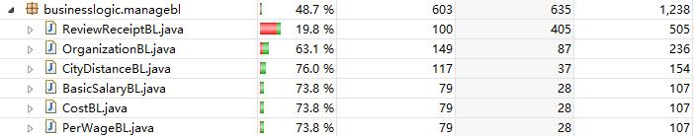

27（管理员模块）



### 2.3缺陷报告

|  |  |  |  |  |  |  |  |  |
| --- | --- | --- | --- | --- | --- | --- | --- | --- |
| ID | 输入 | 预期输出 | 实际输出 | 状态 | 严重性 | 优先级 | 缺陷类型 | 备注 |
| TUS1-3 | 请求求和操作 | 系统显示今日收款总和 | 值计算错误 | 否 | 低 | 低 | 功能缺陷 | 修改计算方法 |
| TUS2-2 | 请求取消收款汇总（子）操作 | 系统退回收款汇总（父）操作界面 | Exception | 否 | 高 | 高 | 界面缺陷 | 查看监听方法 |

|  |  |  |  |  |  |  |  |  |
| --- | --- | --- | --- | --- | --- | --- | --- | --- |
| ID | 输入 | 预期输出 | 实际输出 | 状态 | 严重性 | 优先级 | 缺陷类型 | 备注 |
| TUS3-1 | 无 | 系统显示成功删除司机信息，行为满足后置条件 | 该司机信息仍然保留 | 是 | 高 | 中 | 功能缺陷 | 检查bl和data层的删除是否成功 |

|  |  |  |  |  |  |  |  |  |
| --- | --- | --- | --- | --- | --- | --- | --- | --- |
| ID | 输入 | 预期输出 | 实际输出 | 状态 | 严重性 | 优先级 | 缺陷类型 | 备注 |
| TUS1-6 | 请求装车单发送操作 | 系统显示是否确认装车单并发送 | 装车单信息有误 | 是 | 高 | 中 | 功能缺陷 | 检查装车单保存方法 |
| TUS2-1 | 请求查看营业厅到达单上第一件订单信息操作 | 系统显示该订单信息 | Exception | 否 | 高 | 高 | 功能缺陷 | 检查装车单中订单保存方法 |
| TUS3-3 | 请求取消订单准备信息查看操作 | 系统退回车辆装车管理操作 | fail | 否 | 中 | 中 | 界面缺陷 | 查看监听方法 |

|  |  |  |  |  |  |  |  |  |
| --- | --- | --- | --- | --- | --- | --- | --- | --- |
| ID | 输入 | 预期输出 | 实际输出 | 状态 | 严重性 | 优先级 | 缺陷类型 | 备注 |
| TUS1-6 | 请求装车单发送操作 | 系统显示是否确认装车单并发送 | 装车单信息有误 | 是 | 高 | 中 | 功能缺陷 | 检查装车单保存方法 |
| TUS2-1 | 请求查看营业厅到达单上第一件订单信息操作 | 系统显示该订单信息 | Exception | 否 | 高 | 高 | 功能缺陷 | 检查装车单中订单保存方法 |
| TUS3-3 | 请求取消订单准备信息查看操作 | 系统退回车辆装车管理操作 | fail | 否 | 中 | 中 | 界面缺陷 | 查看监听方法 |

|  |  |  |  |  |  |  |  |  |
| --- | --- | --- | --- | --- | --- | --- | --- | --- |
| ID | 输入 | 预期输出 | 实际输出 | 状态 | 严重性 | 优先级 | 缺陷类型 | 备注 |
| TUS1-6 | 请求装车单发送操作 | 系统显示是否确认装车单并发送 | 装车单信息有误 | 是 | 高 | 中 | 功能缺陷 | 检查装车单保存方法 |
| TUS2-1 | 请求查看营业厅到达单上第一件订单信息操作 | 系统显示该订单信息 | Exception | 否 | 高 | 高 | 功能缺陷 | 检查装车单中订单保存方法 |
| TUS3-3 | 请求取消订单准备信息查看操作 | 系统退回车辆装车管理操作 | fail | 否 | 中 | 中 | 界面缺陷 | 查看监听方法 |

|  |  |  |  |  |  |  |  |  |
| --- | --- | --- | --- | --- | --- | --- | --- | --- |
| ID | 输入 | 预期输出 | 实际输出 | 状态 | 严重性 | 优先级 | 缺陷类型 | 备注 |
| TUS1-6 | 请求装车单发送操作 | 系统显示是否确认装车单并发送 | 装车单信息有误 | 是 | 高 | 中 | 功能缺陷 | 检查装车单保存方法 |
| TUS2-1 | 请求查看营业厅到达单上第一件订单信息操作 | 系统显示该订单信息 | Exception | 否 | 高 | 高 | 功能缺陷 | 检查装车单中订单保存方法 |
| TUS3-3 | 请求取消订单准备信息查看操作 | 系统退回车辆装车管理操作 | fail | 否 | 中 | 中 | 界面缺陷 | 查看监听方法 |

|  |  |  |  |  |  |  |  |  |
| --- | --- | --- | --- | --- | --- | --- | --- | --- |
| ID | 输入 | 预期输出 | 实际输出 | 状态 | 严重性 | 优先级 | 缺陷类型 | 备注 |
| TUS1-2 | 请求订单接收操作（输入订单号1412501850） | 系统要求输入订单号 | 没有该订单 | 否 | 中 | 中 | 功能缺陷 | 检查调用订单信息是否成功 |
| TUS1-4 | 请求订单接收操作（输入订单号1412501851） | 系统要求输入订单号 | 没有该订单 | 否 | 中 | 中 | 功能缺陷 | 检查调用订单信息是否成功 |
| TUS2-3 | 请求重新输入订单号操作（输入订单号0） | 系统清空输入栏，并显示输入格式不正确，确认后重新退回输入栏 | 没有该订单 | 否 | 低 | 低 | 功能缺陷（该功能未实现） | 完善对输入订单号格式检查 |
| TUS2-4 | 请求重新输入订单号操作（输入订单号1412501852） | 系统要求输入订单号 | 没有该订单 | 否 | 中 | 中 | 功能缺陷 | 检查调用订单信息是否成功 |
| TUS2-10 | 请求查看中转中心到达单第一个订单信息 | 系统显示中转中心到达单第一个订单信息 | Exception | 否 | 高 | 高 | 功能缺陷 | 检查到达单中订单保存方法 |

### 2.4 覆盖截图

#### 2.4.1快递员模块

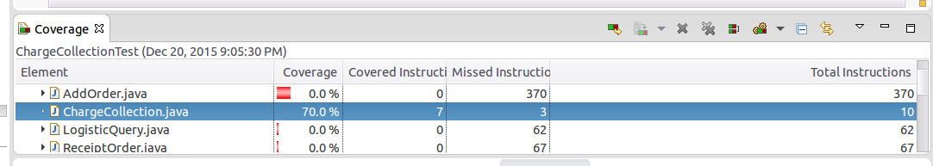

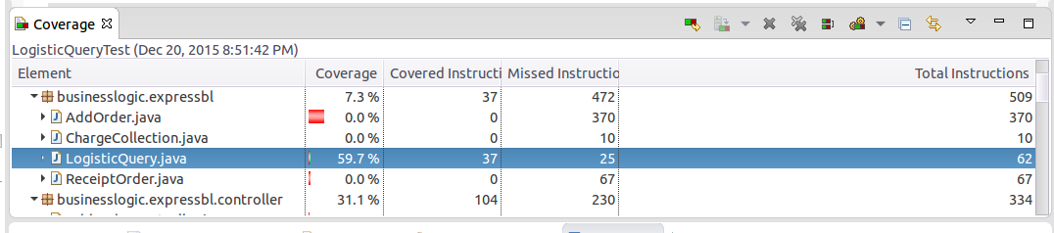

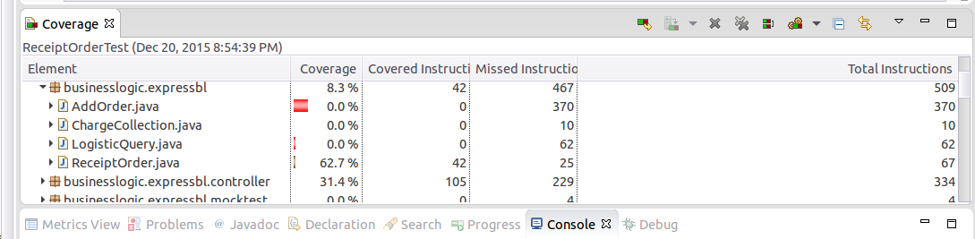

#### 2.4.2 营业厅业务员

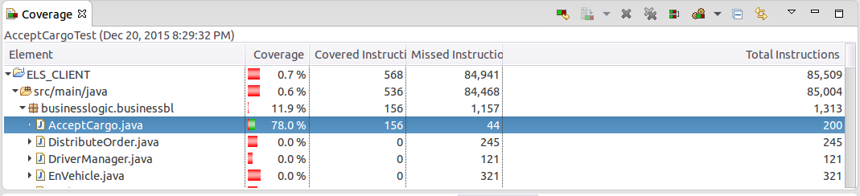

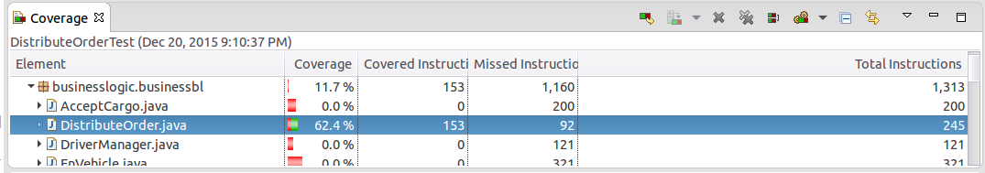

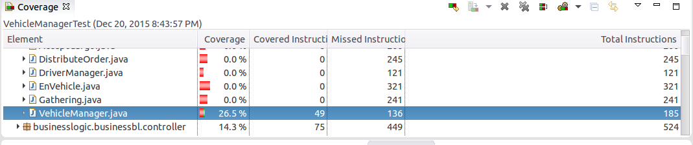

#### 2.4.3 中转中心业务员模块

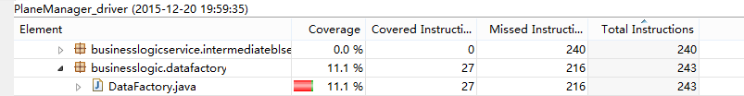

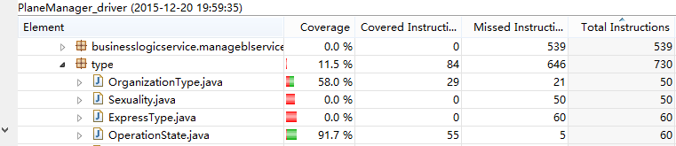

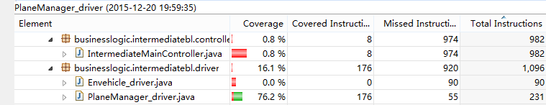

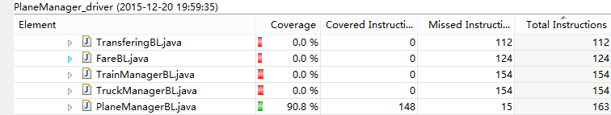

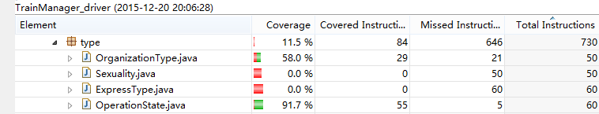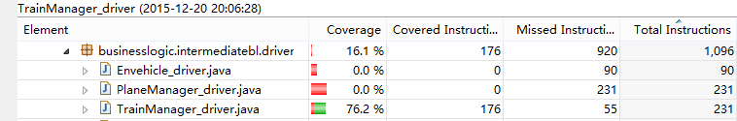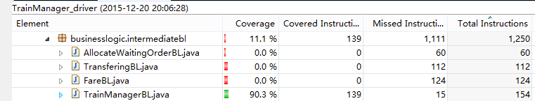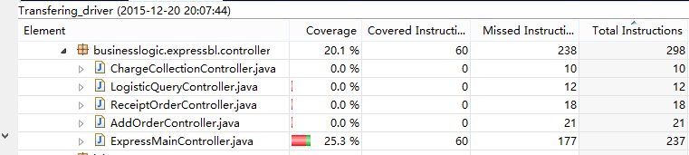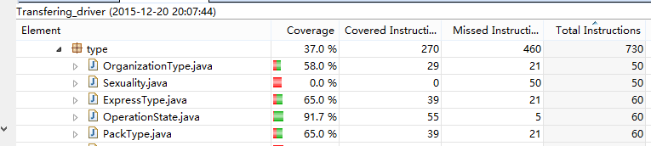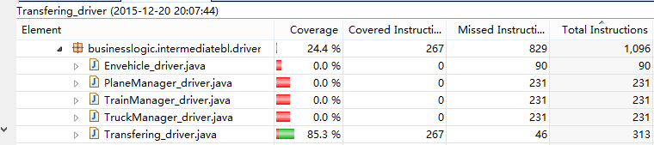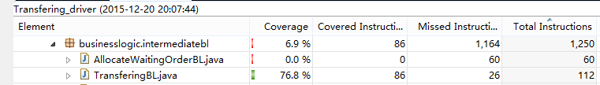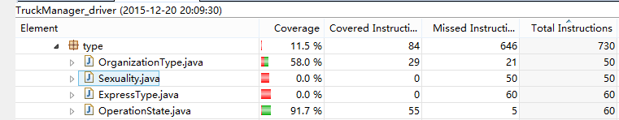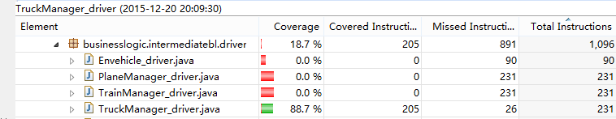

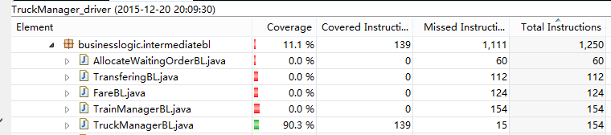

#### 2.4.4财务人员模块

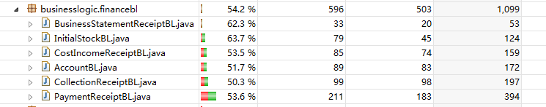

#### 2.4.5仓库管理人员模块



#### 2.4.6 总经理模块



#### 2.4.7 管理员模块

